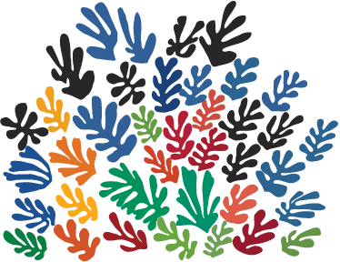
ΥΠΟΥΡΓΕΙΟ ΠΑΙΔΕΙΑΣ, ΠΟΛΙΤΙΣΜΟΥ, ΑΘΛΗΤΙΣΜΟΥ ΚΑΙ ΝΕΟΛΑΙΑΣ

ΕΙΚΑΣΤΙΚΕΣ ΤΕΧΝΕΣ – ΔΗΜΟΤΙΚΗ ΕΚΠΑΙΔΕΥΣΗ

Ενδεικτικό Υλικό Παιδαγωγικής Στήριξης Μαθητών/Μαθητριών

«Φέρνοντας το έξω, μέσα»

Σχεδιασμός: Ομάδα Εικαστικών Τεχνών
Σχολική Χρονιά: 2019-2020

Σημείωση για εκπαιδευτικούς:
Το Σκεπτικό και οι στόχοι της ενότητας έχουν γραφτεί στο τέλος, ως παράρτημα

Εικαστικές εργασίες

Τάξεις: Α΄ - Δ΄ (Βαθµίδες 1,2)

Μέσα – Υλικά: Περιοδικά, εφημερίδες, χρωματιστά χαρτιά, ψαλίδι, γόμα

Εργασία 1: Δημιουργία γεωμετρικών σχημάτων

Μάζεψε διάφορα χρωματιστά χαρτιά από περιοδικά και εφημερίδες και κόψε τα με το ψαλίδι στο σχήμα διάφορων γεωμετρικών σχημάτων. Δεν χρειάζεται να χρησιμοποιήσεις μολύβι και ρίγα για να τα κόψεις τέλεια. Όταν τελειώσεις, τοποθέτησέ τα στο πάτωμα ή στο τραπέζι, συνδυάζοντάς τα με διάφορους τρόπους για να δημιουργήσεις μια σύνθεση.

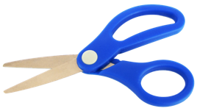
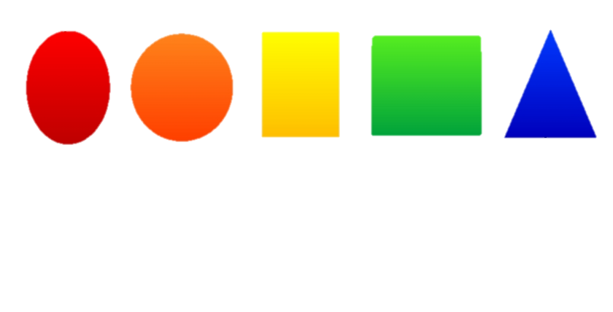

Πάρε ένα από αυτά (π.χ. ορθογώνιο), παρατήρησέ το καλά και σκέψου σε τι θα μπορούσε for hello allνα μετατραπεί αν το κόψεις κι άλλο (π.χ. τρένο, σπίτι).

Εργασία 2: Διερεύνηση των cutouts του Henri Matisse

O Henri Matisse, ένας πολύ σπουδαίος Γάλλος καλλιτέχνης, όταν γέρασε, καθηλώθηκε σε αναπηρικό καροτσάκι και δεν μπορούσε να βγει εύκολα έξω. Πιο πολύ απ’ όλα του έλειπε ο κήπος και η φύση. Αφού δεν μπορούσε λοιπόν να πάει έξω, «έφερε» τον κήπο μέσα στο σπίτι. Έκοβε χρωματιστά χαρτιά σε σχήμα φύλλων και λουλουδιών και δημιουργούσε «κήπους» κολλώντας τα στους τοίχους του σπιτιού του. Τα έργα αυτά έμειναν γνωστά ως τα cutout του Matisse.

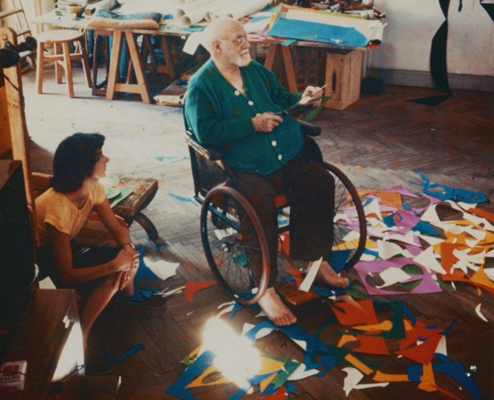

O Henri Matisse δημιουργεί τα cutout του
Μπορείς να μάθεις περισσότερα για τον Henri Matisse παρακολουθώντας το βίντεο στον σύνδεσμο: https://www.youtube.com/watch?v=-uT_UJclEKc

My

Εργασία 3
Εικαστική δημιουργία

3α. Τώρα που έχεις κλειστεί κι εσύ στο σπίτι, λόγω των μέτρων κατά του κορωνοϊού, σκέψου πού πεθύμησες πιο πολύ να πας, εκτός σπιτιού και πιάσε δουλειά. Κόψε χρωματιστά χαρτιά σε σχήματα που επιθυμείς. Μόνο μην τα κολλήσεις στον τοίχο του σπιτιού σου. Αρκέσου σε ένα μεγάλο κομμάτι χαρτί.

Πού πεθύμησες να πας: στο σινεμά, στο λούναπαρκ, στον παιγνιδότοπο ή κάπου αλλού;

3α. O Henri Matisse, δημιούργησε κι άλλα έργα κόβοντας χρωματιστά χαρτιά και κολλώντας τα με διάφορους τρόπους. Μπορείς να δεις μερικά από αυτά πιο κάτω. Αν θέλεις, κάνε το κι εσύ. Μπορείς ακόμη να κόβεις τα χαρτιά μόνο με τα χέρια σου, χωρίς να χρησιμοποιείς ψαλίδι.

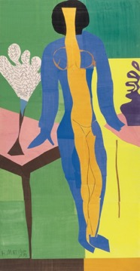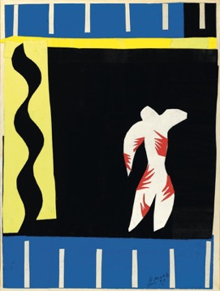

Henri Matisse. Zulma. 1950 Henri Matisse. Jazz. 1943
3

Ομάδα Εικαστικών Τεχνών / Μάρτιος 2020

ΠΑΡΑΡΤΗΜΑ

Σχεδιασμός ενότητας με βάση το Αναλυτικό Πρόγραμμα
των Εικαστικών Τεχνών

Τίτλος ενότητας: «Φέρνοντας το έξω, μέσα»

Τάξεις: Α΄ - Δ΄ (Βαθµίδες 1,2)

Σκεπτικό | Στόχοι με βάση τους Δείκτες
Θεματική Περιοχή:  Η ενότητα εμπίπτει στη Θεματική Περιοχή Ταυτότητα και εστιάζει στη διερεύνηση αναγκών των παιδιών και του περιορισμού τους στο σπίτι κατά τη διάρκεια διακοπής των μαθημάτων, κατά του κορωνοϊού.  Πηγές:  Τα cutout του Henri Matisse | 1.1.1. Να παράγουν με ευχέρεια ιδέες, συνδέοντάς τις με στοιχεία της ταυτότητάς τους σε σχέση με χώρους στους οποίους δεν μπορούν να πάνε λόγω του περιορισμού τους στο σπίτι.
Εικαστικό λεξιλόγιο  Οργανικά σχήματα, cutouts | 2.1.1. Να εντοπίζουν και να αξιοποιούν τα μορφολογικά στοιχεία σχήμα και χρώμα.
Πρακτικές / Διαδικασίες  Τα παιδιά έρχονται σε επαφή με τη δημιουργία σχημάτων, κόβοντάς τα ελεύθερα. Δημιουργούν συνθέσεις με την τεχνική του κολλάζ. | 3.2.3. Να αξιοποιούν την τεχνική του cutout για τη δημιουργία έργων δύο διαστάσεων.  4.1.1. Να εκφράζουν και να αιτιολογούν τις απόψεις τους για το έργο τους
Μέσα – Υλικά:

Περιοδικά, εφημερίδες, χρωματιστά χαρτιά, ψαλίδι, γόμα

